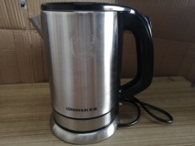
消费品召回计划
生产者名称 | 广东科诺电器有限公司
产品名称 | 家用燃气灶具
品牌 | /
涉及数量 | 12台
型号/规格 | JZT-A1
生产起止日期 | 2023年4月2日
生产批号/批次 | 1批次
产品描述及外观照片 | JZT-A1，大气压力100.50kPa；环境温度：20.3℃；额定燃气压力2.0kPa  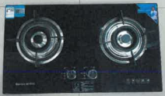
存在的缺陷 | 燃烧工况-干烟气中CO浓度（室内型）不符合GB 16410-2020标准要求。
可能导致的后果 | 可能导致消费者一氧化碳中毒，存在危害人身安全的风险。
避免损害发生的应急处置方式 | 消费者立即暂停使用有缺陷的产品，联系公司或者经销商进行处理。
具体召回措施 | 通知销售商立即停止销售缺陷产品，并在公司企业微信及销售商实体店铺发布召回公告，告知消费者具体召回事宜，为购买到缺陷产品的消费者免费退货处理。
召回负责机构 | 广东科诺电器有限公司
召回联系方式 | 召回联系人及服务热线：卢江，18871281588
召回进度安排 | 集中召回时间计划在2025年10月27日至2025年12月26日（具体以实际进度安排为准）
其他需要报告的内容 | 无
其他信息 | 相关用户也可以登录中山市市场监督管理局网站“政务公开——召回信息——消费品类召回信息”栏目，或拨打中山市市场监督管理局消费品召回工作电话（0760-88160303）了解更多信息，任何单位和个人可通过该渠道反映消费品缺陷信息。

